Analiza stanu gospodarki odpadami
komunalnymi na terenie
Gminy Radków za 2015r.

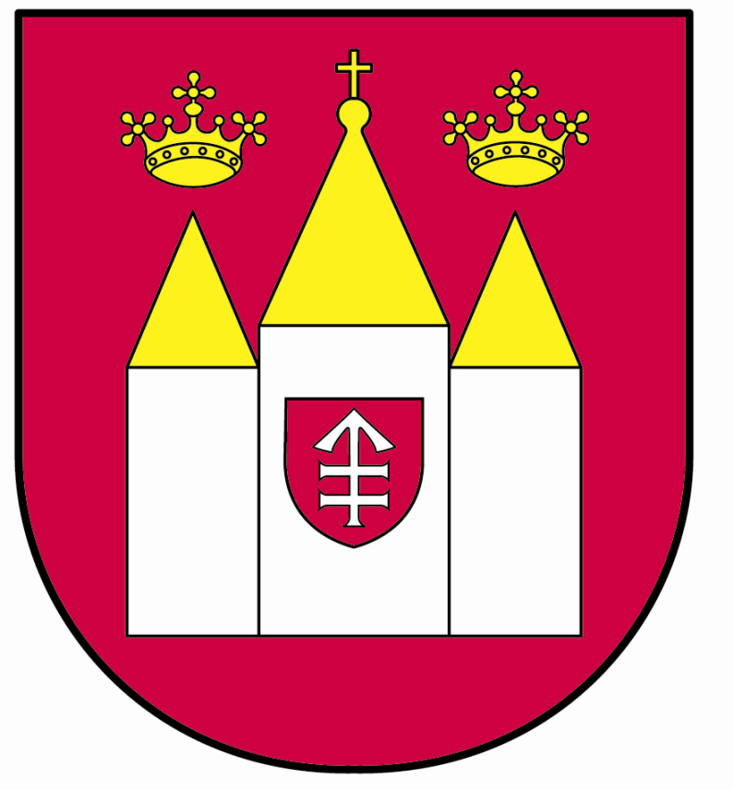

Gmina Radków

Radków, dn. 19.04.2016 r.
- WSTĘP

Zgodnie z art. 3 ust. 2 pkt 10) i art. 9tb ust. 2 ustawy z dnia 13 września 1996 roku
o utrzymaniu czystości i porządku w gminach (t. j. Dz. U. 2016 poz. 250), Gminy do
30 kwietnia za poprzedni rok kalendarzowy, dokonują corocznej analizy stanu gospodarki odpadami komunalnymi, w celu weryfikacji możliwości technicznych i organizacyjnych gminy w zakresie gospodarowania odpadami komunalnymi. Analiza ta ma zweryfikować możliwości gminy w zakresie przetwarzania zmieszanych odpadów komunalnych, odpadów zielonych oraz pozostałości z sortowania, a także potrzeb inwestycyjnych, kosztów systemu gospodarki odpadami komunalnymi. Ma również dostarczyć informacji o liczbie mieszkańców, liczbie właścicieli nieruchomości, którzy nie wykonują obowiązków określonych w ustawie, a także ilości odpadów komunalnych wytwarzanych na terenie gminy, a w szczególności zmieszanych odpadów komunalnych, odpadów zielonych oraz pozostałości z sortowania przeznaczonych do składowania. Analiza ma dostarczyć niezbędnych informacji dla stworzenia efektywnego systemu gospodarki odpadami komunalnymi.

- ZAGADNIENIA OGÓLNE

- Do 30.06.2015 r. odbiorem odpadów komunalnych od właścicieli nieruchomości zamieszkałych i ich zagospodarowaniem zajmowało się Małopolskie Przedsiębiorstwo Gospodarki Odpadami Sp. z o. o. w Krakowie, ul. Barska 12, 30-307 Kraków, które zostało wybrane w trybie przetargu nieograniczonego. Umowa została zawarta na okres 24 miesięcy tj. od 01.07.2013r. do 30.06.2015r.
W maju 2015 r. ogłoszony został kolejny przetarg na odbiór i zagospodarowanie odpadów komunalnych. Wybrana została oferta Małopolskiego Przedsiębiorstwa Gospodarki Odpadami Sp. z o. o. w Krakowie, ul. Barska 12, 30-307 Kraków, które zaproponowało najniższą cenę i spełniło wszystkie warunki. Umowa została zawarta na okres 36 miesięcy tj. od 01.07.2015 r. do 30.06.2018 r.
Od 01 września 2015 r. po obustronnym uzgodnieniu stron, odbiorem odpadów i ich zagospodarowaniem jako podwykonawca zajmuje się PPHU „TAMAX” Tadeusz Cieślak, ul. Dworcowa 46, 28-300 Sędziszów.
- Przy Budynku Administracyjnym Urzędu 29-135 Radków 99 zlokalizowane jest tzw. „gniazdo” w którym ustawione są trzy pojemniki każdy po 1100 L. Do pojemników tych mieszkańcy mogą nieodpłatnie wrzucać szkło, papier, tekturę, tworzywa sztuczne, opakowania wielomateriałowe i metal. Ponadto w Urzędzie Gminy – Radków 99, w Gminnej Bibliotece Publicznej – Radków 99 oraz w Zespole Szkół – Radków 88 ustawione są pojemniki na zużyte baterie.
Meble i inne odpady wielkogabarytowe, zużyte opony, zużyty sprzęt elektryczny
i elektroniczny, chemikalia i akumulatory zbierane były w wyznaczonych terminach
w systemie obwoźnej zbiórki bezpośrednio z nieruchomości jeden raz w roku natomiast przeterminowane leki przyjmowane były do pojemnika w Aptece w Radkowie (Radków 99).

- MOŻLIWOŚĆ PRZETWARZANIA ZMIESZANYCH ODPADÓW KOMUNALNYCH, ODPADÓW ZIELONYCH ORAZ POZOSTAŁOŚCI
Z SORTOWANIA ODPADÓW KOMUNALNYCH PRZEZNACZONYCH DO SKŁADOWANIA.
Na terenie Gminy Radków nie ma możliwości przetwarzania odpadów komunalnych. Wszystkie zebrane odpady zmieszane oraz zielone zgodnie ustawą przekazywane były do Regionalnej Instalacji do Przetwarzania Odpadów Komunalnych mieszczącej się przy ul. Przedborskiej we Włoszczowie. Pozostałe odpady zebrane selektywnie przekazywane były do instalacji odzysku i unieszkodliwiania odpadów zgodnie z hierarchią postępowania z odpadami.
Mieszkańcy, którzy posiadają przydomowe kompostowniki przetwarzają odpady biodegradowalne na własnych posesjach, a wytworzony kompost wykorzystują na własne potrzeby.

- POTRZEBY INWESTYCYJNE ZWIĄZANE Z GOSPODAROWANIEM ODPADAMI KOMUNALNYMI
W 2014 r. Gmina Radków złożyła do Świętokrzyskiego Biura Rozwoje Regionalnego wniosek o przyznanie pomocy w ramach działania 321 „Podstawowe usługi dla gospodarki
i ludności wiejskiej” o dofinansowanie zadania pn.:” Zakup stojaków na worki do segregacji odpadów oraz pojemników przeznaczonych do zbierania pozostałych odpadów komunalnych”. Przedmiotowy wniosek został zatwierdzony do realizacji i 28.01.2015 r. została podpisana umowa o przyznanie pomocy. W kwietniu 2015 r. nabyte zostały stojaki na worki oraz kosze w następujących ilościach:
- stojaki na worki – 200 szt.,
- pojemniki 120L – 650 szt.
- pojemniki 240 L – 80szt.,
- pojemniki 1100 L - 10 szt. w tym 3 szt. na odpady segregowane.
- pojemnik na przeterminowane leki 150 L – 1 szt.
W w/w przedmioty zostały wyposażone nieruchomości zamieszkałe zlokalizowane na terenie Gminy Radków.

- KOSZTY PONIESIONE W ZWIĄZKU Z ODBIOREM, ODZYSKIEM, RECYKLINGIEM I UNIESZKODLIWIANIEM ODPADÓW KOMUNALNYCH

- W 2015 roku na obsługę nowego systemu gospodarowania odpadami komunalnymi gmina poniosła koszty w wysokości 120.310,27 zł z czego na odbiór i zagospodarowanie odpadów z nieruchomości zamieszkałych wydatkowano kwotę 82.660,73 zł. Pozostała kwota 37.649,54 zł stanowiła koszty dzierżawy koszy, obsługi administracyjnej systemu oraz inne zakupy.
- Wpływy z tytułu opłat za gospodarowanie odpadami komunalnymi wyniosły 122.610,04 zł
Zaległości na dzień 31.12.2015r. : 16.022,00 zł
Nadpłaty na dzień 31.12.2014r. : 386,60 zł
Należności z tytułu opłat za gospodarowanie odpadami komunalnymi za 2015r.:125080,00 zł
- LICZBA MIESZKAŃCÓW
Liczba osób zameldowanych w Gminie Radków na dzień 31.12.2015 r. wynosiła 2535.
Systemem gospodarowania odpadami komunalnymi na dzień 31.12.2015 r. objęto 826 gospodarstwa domowe, na których osoby zamieszkują stale lub czasowo (sezon letni)
w ilości 2368 osób. Różnica pomiędzy liczbą osób zdeklarowanych a zameldowanych na terenie Gminy Radków wynika z faktu, iż osoby te mieszkają na terenie innych gmin bądź za granicą kraju.
W 2015 r. wystawiono 5 wezwań do złożenia deklaracji o wysokości opłaty za gospodarowanie odpadami komunalnymi. Wszystkie wezwane osoby złożyły deklaracje.

- LICZBA WŁASCICIELI NIERUCHOMOŚCI NIEZAMIESZKAŁYCH KTÓRZY NIE ZAWARLI UMOWY NA ODBIÓR ODPADÓW I NIECZYSTOŚCI CIEKŁYCH

W 2015 r. w celu przypomnienia przedsiębiorcom o obowiązku okazania w urzędzie umów na odbiór nieczystości ciekłych i stałych z nieruchomości na których prowadzą działalność zostało zamieszczone ogłoszenie w lokalnej prasie.
Mimo to, żaden z właścicieli nieruchomości, o których mowa w art. 6 ust. 1 (właściciele który pozbywają się z terenu nieruchomości nieczystości ciekłych, oraz właściciele nieruchomości, którzy nie są obowiązani do ponoszenia opłat za gospodarowanie odpadami komunalnymi na rzecz gminy) ustawy o utrzymaniu czystości i porządku w gminach nie przedstawił umów i dowodów uiszczenia opłaty za odbiór odpadów oraz nieczystości ciekłych.
Z uzyskanych od firm zbierających odpady informacji wynika, że 17 na 27 nieruchomości niezamieszkałych na których powstają odpady komunalne, posiada umowy na odbiór odpadów .

- ILOŚĆ ODPADÓW KOMUNALNYCH WYTWARZANYCH NA TERENIE GMINY
W 2015 z terenu gminy Radków zebrano:
Lp. | Kod odebranych odpadów komunalnych | Rodzaj odebranych odpadów komunalnych | Masa odebranych odpadów komunalnych [Mg]
 | 20 03 01 | Niesegregowane (zmieszane) odpady komunalne | 185,5
 | 15 01 02 | Opakowania z tworzyw sztucznych | 22,1
 | 15 01 07 | Opakowania ze szkła | 22,4
 | 15 01 04 | Opakowania z metali | 0,2
 | 15 01 06 | Zmieszane odpady opakowaniowe | 17,0
 | 20 01 35* | Zużyte urządzenia elektryczne i elektroniczne inne niż wymienione w 20 01 21 i 20 01 23 zawierające niebezpieczne składniki | 0,9
 | 20 01 23 * | Urządzenia zawierające freony | 0,5
 | 20 01 36 | Zużyte urządzenia elektryczne i elektroniczne inne niż wymienione w 200121, 200123 i 200135 | 1,8
 | 20 01 21* | Lampy fluorescencyjne i inne odpady zawierające rtęć | 0,02
 | 20 01 33* | Baterie i akumulatory łącznie z bateriami i akumulatorami wymienionymi w 16 06 01, 16 06 02 lub 16 06 03 oraz niesortowane baterie i akumulatory zawierające te baterie | 0,1
 | 15 01 01 | Opakowania z papieru i tektury | 5,6
 | 20 03 07 | Odpady wielkogabarytowe | 7,8
 | 16 01 03 | Zużyte opony | 1,5
Łączna masa zebranych odpadów komunalnych wyniosła 258,52 Mg z czego 73,02 Mg to odpady zebrane selektywnie.
Jak wynika z powyższego zestawienia system segregacji odpadów na terenie gminy jest na niskim poziomie. Tylko 28% odpadów jest zbieranych w sposób selektywny. Najlepiej sytuację tą obrazuje poniższy wykres. Zauważa się jednak wzrost ilości odpadów selektywnie zebranych w stosunku do roku poprzedniego o 11% .

- ILOŚĆ ZMIESZANYCH ODPADÓW KOMUNALNYCH, ODPADÓW ZIELONYCH ODBIERANYCH Z TERENU GMINY ORAZ POWSTAJĄCYCH Z PRZETWARZANIA ODPADÓW KOMUNALNYCH POZOSTAŁOŚCI Z SORTOWANIA I POZOSTAŁOŚCI Z MECHANICZNO-BIOLOGICZNEGO PRZETWARZANIA ODPADÓW KOMUNALNYCH PRZEZNACZONYCH DO SKŁADOWANIA

Z wymienionych w pkt VIII odpadów do składowania trafiły tylko część odpadów powstałych po mechaniczno – biologicznym przetwarzaniu zmieszanych odpadów o kodzie 19 12 12, które nie spełniały wymagań rozporządzenia Ministra Środowiska z dnia
11 września 2012 r. w sprawie mechaniczno-biologicznego przetwarzania zmieszanych odpadów komunalnych w ilości 86,9 Mg.
Pozostałe odpady, które zostały zebrane z terenu gminy zostały poddane następującym procesom odzysku lub unieszkodliwienia:
Kod odebranych odpadów komunalnych | Rodzaj odebranych odpadów komunalnych | Masa odebranych odpadów komunalnych [Mg] | Sposób zagospodarowania odebranych odpadów komunalnych
20 03 01 | Niesegregowane (zmieszane) odpady komunalne | 185,5 | R12 Wymiana odpadów w celu poddania ich któremukolwiek z procesów wymienionych w pozycji R1-R11****
15 01 02 | Opakowania z tworzyw sztucznych | 22,1 | R12 Wymiana odpadów w celu poddania ich któremukolwiek z procesów wymienionych w pozycji R1-R11****
15 01 07 | Opakowania ze szkła | 22,4 | R12 Wymiana odpadów w celu poddania ich któremukolwiek z procesów wymienionych w pozycji R1-R11****
15 01 04 | Opakowania z metali | 0,2 | R12 Wymiana odpadów w celu poddania ich któremukolwiek z procesów wymienionych w pozycji R1-R11****
15 01 06 | Zmieszane odpady opakowaniowe | 17,0 | R12 Wymiana odpadów w celu poddania ich któremukolwiek z procesów wymienionych w pozycji R1-R11****
20 01 35* | Zużyte urządzenia elektryczne i elektroniczne inne niż wymienione w 20 01 21 i 20 01 23 zawierające niebezpieczne składniki | 0,9 | R12 Wymiana odpadów w celu poddania ich któremukolwiek z procesów wymienionych w pozycji R1-R11****
20 01 23 * | Urządzenia zawierające freony | 0,5 | R12 Wymiana odpadów w celu poddania ich któremukolwiek z procesów wymienionych w pozycji R1-R11****
20 01 36* | Zużyte urządzenia elektryczne i elektroniczne inne niż wymienione w 200121, 200123 i 200135 | 1,8 | R12 Wymiana odpadów w celu poddania ich któremukolwiek z procesów wymienionych w pozycji R1-R11****
20 01 21* | Lampy fluorescencyjne i inne odpady zawierające rtęć | 0,02 | R12 Wymiana odpadów w celu poddania ich któremukolwiek z procesów wymienionych w pozycji R1-R11****
20 01 33* | Baterie i akumulatory łącznie z bateriami i akumulatorami wymienionymi w 16 06 01, 16 06 02 lub 16 06 03 oraz niesortowane baterie i akumulatory zawierające te baterie | 0,1 | R12 Wymiana odpadów w celu poddania ich któremukolwiek z procesów wymienionych w pozycji R1-R11****
15 01 01 | Opakowania z tektury i papieru | 5,6 | Recykling materiałowy
20 03 07 | Odpady wielkogabarytowe | 7,8 | R12 Wymiana odpadów w celu poddania ich któremukolwiek z procesów wymienionych w pozycji R1-R11****
16 01 03 | Zużyte opony | 1,5 | R13 Magazynowanie odpadów poprzedzające którykolwiek z procesów wymienionych w pozycji R1-R12 (z wyjątkiem wstępnego magazynowania u wytwórcy odpadów)
Papier, metal, tworzywa sztuczne i szkło pochodzące z RIPOK |  | 6,4 | Recykling (R3)
Masa odpadów powstałych po mechaniczno-biologicznym przetworzeniu zmieszanych odpadów komunalnych, o kodzie 191212, niespełniających wymagań rozporządzenia Ministra Środowiska z dnia 11 września 2012 r. w sprawie mechaniczno-biologicznego przetworzenia zmieszanych odpadów komunalnych. |  | 92,2 | D8 Obróbka biologiczna niewymieniona w innej pozycji D1-D15, w wyniku której powstają ostateczne związki lub mieszanki, które są unieszkodliwiane za pomocą któregokolwiek spośród procesów wymienionych w poz. D1-D12
**** Jeżeli nie istnieje inny właściwy kod R, może to obejmować procesy wstępne poprzedzające przetwarzanie wstępne odpadów, jak np. demontaż, sortowanie, kruszenie, zagęszczanie, granulację, suszenie, rozdrabnianie, kondycjonowanie, przepakowywanie, separację, tworzenie mieszanek lub mieszanie przed poddaniem któremukolwiek z procesów wymienionych w poz. R1–R11.

- POZIOMY RECYKLINGU

- Zgodnie z Rozporządzeniem Ministra Środowiska z dnia 29 maja 2012 r. w sprawie poziomów recyklingu, przygotowania do ponownego użycia i odzysku innymi metodami niektórych frakcji odpadów komunalnych (Dz. U. z 2012 r., Nr 645) gminy są zobowiązane do osiągnięcia w poszczególnych latach następujących poziomów:

 | Poziom recyklingu i przygotowania do ponownego użycia [%]
 | 2012 r. | 2013 r. | 2014 r. | 2015 r. | 2016r. | 2017 r. | 2018 r. | 2019 r. | 2020 r.
Papier, metal tworzywa sztuczne, szkło | 10 | 12 | 14 | 16 | 18 | 20 | 30 | 40 | 50
Inne niż niebezpieczne odpady budowlane i rozbiórkowe | 30 | 36 | 38 | 40 | 42 | 45 | 50 | 60 | 70

Na terenie Gminy Radków osiągnięto następujące poziomy:
- Poziom recyklingu przygotowanie do ponownego użycia następujących frakcji odpadów komunalnych: papieru, szkła, metali, tworzyw sztucznych: 67,00%.
- Poziom recyklingu, przygotowania do ponownego użycia i odzysku innymi metodami innych niż niebezpieczne odpadów budowlanych i rozbiórkowych: z terenu gminy nie zebrano odpadów budowlanych i rozbiórkowych
Wymagane poziomy zostały osiągnięte.
- Zgodnie z Rozporządzeniem Ministra Środowiska z dnia 25 maja 2012 r. w sprawie poziomów ograniczenia masy odpadów komunalnych ulegających biodegradacji przekazywanych do składowania oraz sposobu obliczania poziomów ograniczania masy tych odpadów (Dz. U. z 2012 r., Nr 676) gminy są zobowiązane do osiągnięcia w poszczególnych latach następujących poziomów:
Rok | 2012 | 16 lipca 2013 | 2014 | 2015 | 2016 | 2017 | 2018 | 2019 | 16 lipca 2020
Dopuszczalny poziom masy odpadów komunalnych ulegających biodegradacji przekazywanych do składowania w stosunku do masy tych odpadów wytworzonych w 1995 r. [%] | 75 | 50 | 50 | 50 | 45 | 45 | 40 | 40 | 35

W Gminie Radków poziom ograniczenia masy odpadów komunalnych ulegających biodegradacji przekazywanych do składowania wyniósł 31,46 %.
Wymagany poziom został osiągnięty.

Sporządziła:
Szczechla Agata
19.04.2016 r .

